上投摩根瑞益纯债债券型证券投资基金
2020年第3季度报告
2020年9月30日

基金管理人：上投摩根基金管理有限公司
基金托管人：兴业银行股份有限公司
报告送出日期：二〇二〇年十月二十八日

§1 重要提示
基金管理人的董事会及董事保证本报告所载资料不存在虚假记载、误导性陈述或重大遗漏，并对其内容的真实性、准确性和完整性承担个别及连带责任。
基金托管人兴业银行股份有限公司根据本基金合同规定，于2020年10月27日复核了本报告中的财务指标、净值表现和投资组合报告等内容，保证复核内容不存在虚假记载、误导性陈述或者重大遗漏。
基金管理人承诺以诚实信用、勤勉尽责的原则管理和运用基金资产，但不保证基金一定盈利。
基金的过往业绩并不代表其未来表现。投资有风险，投资者在作出投资决策前应仔细阅读本基金的招募说明书。
本报告中财务资料未经审计。
本报告期自2020年7月1日起至9月30日止。

§2 基金产品概况
基金简称 | 上投摩根瑞益纯债债券
基金主代码 | 007329
基金运作方式 | 契约型开放式
基金合同生效日 | 2019年11月26日
报告期末基金份额总额 | 166,524,085.09份
投资目标 | 在严格控制风险的前提下，通过积极主动地投资管理，力争实现长期稳定的投资回报。
投资策略 | 本基金将评估不同债券类型之间的相对投资价值，确定债券类属配置策略，基于对市场利率的变化趋势的预判，相应的调整债券组合的久期。资产组合中的长、中、短期债券主要根据收益率曲线形状的变化进行合理配置，适时各种投资策略策略构造组合，并进行动态调整。
业绩比较基准 | 中证综合债券指数收益率
风险收益特征 | 本基金为债券型基金，预期风险和预期收益高于货币市场基金，低于混合型基金和股票型基金。
基金管理人 | 上投摩根基金管理有限公司
基金托管人 | 兴业银行股份有限公司
下属分级基金的基金简称 | 上投摩根瑞益纯债债券A | 上投摩根瑞益纯债债券C
下属分级基金的交易代码 | 007329 | 007330
报告期末下属分级基金的份额总额 | 166,429,307.58份 | 94,777.51份

§3 主要财务指标和基金净值表现
3.1 主要财务指标
单位：人民币元
主要财务指标 | 报告期  (2020年7月1日-2020年9月30日)
 | 上投摩根瑞益纯债债券A | 上投摩根瑞益纯债债券C
1.本期已实现收益 | 635,989.71 | 28,094.15
2.本期利润 | -107,847.90 | -13,046.99
3.加权平均基金份额本期利润 | -0.0006 | -0.0014
4.期末基金资产净值 | 168,633,822.93 | 95,769.68
5.期末基金份额净值 | 1.0132 | 1.0105
注：本期已实现收益指基金本期利息收入、投资收益、其他收入(不含公允价值变动收益)扣除相关费用后的余额，本期利润为本期已实现收益加上本期公允价值变动收益。
上述基金业绩指标不包括持有人认购或交易基金的各项费用（例如，开放式基金的申购赎回费、红利再投资费、基金转换费等），计入费用后实际收益水平要低于所列数字。
3.2 基金净值表现
3.2.1本报告期基金份额净值增长率及其与同期业绩比较基准收益率的比较
1、上投摩根瑞益纯债债券A：
阶段 | 净值增长率① | 净值增长率标准差② | 业绩比较基准收益率③ | 业绩比较基准收益率标准差④ | ①－③ | ②－④
过去三个月 | -0.06% | 0.05% | -0.57% | 0.07% | 0.51% | -0.02%
过去六个月 | -0.26% | 0.08% | -0.83% | 0.09% | 0.57% | -0.01%
过去一年 | - | - | - | - | - | -
过去三年 | - | - | - | - | - | -
过去五年 | - | - | - | - | - | -
自基金合同生效起至今 | 1.32% | 0.06% | 2.42% | 0.09% | -1.10% | -0.03%
2、上投摩根瑞益纯债债券C：
阶段 | 净值增长率① | 净值增长率标准差② | 业绩比较基准收益率③ | 业绩比较基准收益率标准差④ | ①－③ | ②－④
过去三个月 | -0.28% | 0.05% | -0.57% | 0.07% | 0.29% | -0.02%
过去六个月 | -0.49% | 0.08% | -0.83% | 0.09% | 0.34% | -0.01%
过去一年 | - | - | - | - | - | -
过去三年 | - | - | - | - | - | -
过去五年 | - | - | - | - | - | -
自基金合同生效起至今 | 1.05% | 0.06% | 2.42% | 0.09% | -1.37% | -0.03%
3.2.2 自基金合同生效以来基金累计净值增长率变动及其与同期业绩比较基准收益率变动的比较
上投摩根瑞益纯债债券型证券投资基金
累计净值增长率与业绩比较基准收益率的历史走势对比图
(2019年11月26日至2020年9月30日)
1．上投摩根瑞益纯债债券A：
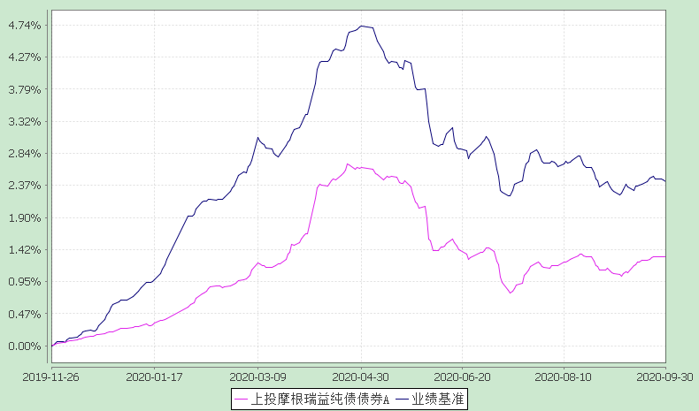
注：本基金合同生效日为2019年11月26日，截至报告期末本基金合同生效未满一年。
本基金建仓期自2019年11月26日至2020年5月25日，建仓期结束时资产配置比例符合本基金基金合同规定。
2．上投摩根瑞益纯债债券C：
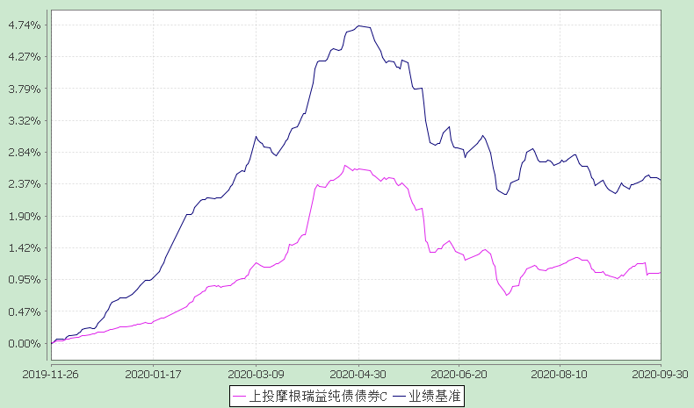
注：本基金合同生效日为2019年11月26日，截至报告期末本基金合同生效未满一年。
本基金建仓期自2019年11月26日至2020年5月25日，建仓期结束时资产配置比例符合本基金基金合同规定。

§4 管理人报告
4.1 基金经理（或基金经理小组）简介
姓名 | 职务 | 任本基金的基金经理期限 |  | 证券从业年限 | 说明
 |  | 任职日期 | 离任日期
任翔 | 本基金基金经理、固收研究部总监 | 2019-11-26 | - | 6年 | 任翔先生，CFA，CPA，上海交通大学硕士，现任基金经理兼固收研究部总监。任翔先生自2009年9月至2012年1月，在德勤华永会计师事务所有限公司任高级审计师；2012年1月至2014年9月，在汇丰银行（中国）有限公司任客户审计经理；2014年9月起加入上投摩根基金管理有限公司，历任研究员、投资经理助理、投资经理兼债券研究部副总监、投资经理兼固收研究部总监，现任债券投资部基金经理兼固收研究部总监，自2019年11月起任上投摩根瑞益纯债债券型证券投资基金基金经理，自2020年3月起同时担任上投摩根瑞泰38个月定期开放债券型证券投资基金基金经理，自2020年4月起同时担任上投摩根纯债添利债券型证券投资基金基金经理及上投摩根瑞利纯债债券型证券投资基金基金经理，自2020年9月起同时担任上投摩根岁岁益定期开放债券型证券投资基金基金经理。
注：1. 任职日期和离任日期均指根据公司决定确定的聘任日期和解聘日期。
2. 任翔先生为本基金首任基金经理，其任职日期为本基金基金合同生效之日；
3. 证券从业的含义遵从行业协会《证券业从业人员资格管理办法》的相关规定。
4.2管理人对报告期内本基金运作遵规守信情况的说明
在本报告期内，基金管理人不存在损害基金份额持有人利益的行为，勤勉尽责地为基金份额持有人谋求利益。基金管理人遵守了《证券投资基金法》及其他有关法律法规、《上投摩根瑞益纯债债券型证券投资基金基金合同》的规定。基金经理对个股和投资组合的比例遵循了投资决策委员会的授权限制，基金投资比例符合基金合同和法律法规的要求。
4.3 公平交易专项说明
4.3.1 公平交易制度的执行情况
报告期内，本公司继续贯彻落实《证券投资基金管理公司公平交易制度指导意见》等相关法律法规和公司内部公平交易流程的各项要求，严格规范境内上市股票、债券的一级市场申购和二级市场交易等活动，通过系统和人工相结合的方式进行交易执行和监控分析，以确保本公司管理的不同投资组合在授权、研究分析、投资决策、交易执行、业绩评估等投资管理活动相关的环节均得到公平对待。
对于交易所市场投资活动，本公司执行集中交易制度，确保不同投资组合在买卖同一证券时，按照时间优先、比例分配的原则在各投资组合间公平分配交易量；对于银行间市场投资活动，本公司通过对手库控制和交易室询价机制，严格防范对手风险并检查价格公允性；对于申购投资行为，本公司遵循价格优先、比例分配的原则，根据事前独立申报的价格和数量对交易结果进行公平分配。
报告期内，通过对不同投资组合之间的收益率差异比较、对同向交易和反向交易的交易时机和交易价差监控分析，未发现整体公平交易执行出现异常的情况。
4.3.2 异常交易行为的专项说明
报告期内，通过对交易价格、交易时间、交易方向等的分析，未发现有可能导致不公平交易和利益输送的异常交易行为。
所有投资组合参与的交易所公开竞价同日反向交易成交较少的单边交易量超过该证券当日成交量的5%的情形：无。
4.4 报告期内基金的投资策略和业绩表现说明
4.4.1报告期内基金投资策略和运作分析
6月末公布的PMI数据好于市场预期，进入7月，市场风险偏好明显抬升，在“股债跷跷板”的作用下，债券收益率快速上行。7月下旬，中美互相关闭对方总领馆令中美关系再生波折，在此情形下，市场避险情绪有所升温，叠加摊余成本法债基集中建仓的因素，债券收益率有所回落。之后的时间里，中美摩擦未再进一步升级，与此同时，经济基本面持续改善，7月PMI再超预期，政治局会议对当前经济形势表述较为乐观，央行二季度货币政策执行报告中的表述更偏中性，债券收益率重回上行。虽然8月公布的经济、金融数据显示经济修复力度有所放缓，但是在资金面总体偏紧、利率债供给较高、社融数据超预期等因素的影响下，收益率持续震荡上行。以10年期国债为例，三季度收益率累计上行30bp至3.15%。
本基金在三季度整体保持了较低久期和杠杆水平，较好的控制了利率风险，信用方面依旧以信用资质较高的信用债作为主要配置品种。
展望后市，虽然地方政府债的供给高峰已过，但经济修复进程仍在继续，货币政策也已经自疫情期间的“应急状态”回归中性，债券收益率下行动力不足。四季度需重点关注：1. 十九届五中全会的政策方向；2.全球疫情反复的风险；3.美国大选对美国经济以及中美关系的影响；4.国内经济修复的持续性。在以上因素的作用下，四季度债券收益率波动可能加大，基金将在市场给出明确信号前，控制风险暴露，相机而动。
4.4.2报告期内基金的业绩表现
本报告期瑞益纯债A 份额净值增长率为:-0.06%，同期业绩比较基准收益率为:-0.57%,
瑞益纯债C份额净值增长率为:-0.28%，同期业绩比较基准收益率为:-0.57%。

4.5报告期内基金持有人数或基金资产净值预警说明
无。

§5 投资组合报告
5.1 报告期末基金资产组合情况
序号 | 项目 | 金额(元) | 占基金总资产的比例(%)
1 | 权益投资 | - | -
 | 其中：股票 | - | -
2 | 固定收益投资 | 193,097,602.60 | 97.72
 | 其中：债券 | 193,097,602.60 | 97.72
 | 资产支持证券 | - | -
3 | 贵金属投资 | - | -
4 | 金融衍生品投资 | - | -
5 | 买入返售金融资产 | - | -
 | 其中：买断式回购的买入返售金融资产 | - | -
6 | 银行存款和结算备付金合计 | 2,198,756.44 | 1.11
7 | 其他各项资产 | 2,311,289.85 | 1.17
8 | 合计 | 197,607,648.89 | 100.00
5.2 报告期末按行业分类的股票投资组合
5.2.1报告期末按行业分类的境内股票投资组合
本基金本报告期末未持有股票。
5.3 报告期末按公允价值占基金资产净值比例大小排序的前十名股票投资明细
本基金本报告期末未持有股票。
5.4 报告期末按债券品种分类的债券投资组合
序号 | 债券品种 | 公允价值(元) | 占基金资产净值比例(％)
1 | 国家债券 | 577,080.00 | 0.34
2 | 央行票据 | - | -
3 | 金融债券 | 56,296,272.60 | 33.36
 | 其中：政策性金融债 | 56,296,272.60 | 33.36
4 | 企业债券 | 86,490,250.00 | 51.26
5 | 企业短期融资券 | 20,002,000.00 | 11.85
6 | 中期票据 | 29,732,000.00 | 17.62
7 | 可转债（可交换债） | - | -
8 | 同业存单 | - | -
9 | 其他 | - | -
10 | 合计 | 193,097,602.60 | 114.44
5.5 报告期末按公允价值占基金资产净值比例大小排序的前五名债券投资明细
序号 | 债券代码 | 债券名称 | 数量（张） | 公允价值(元) | 占基金资产净值比例（％）
1 | 091918001 | 19农发清发01 | 200,000 | 20,034,000.00 | 11.87
2 | 108604 | 国开1805 | 151,090 | 15,243,470.10 | 9.03
3 | 143674 | 18临债01 | 105,000 | 10,316,250.00 | 6.11
4 | 143065 | 17海资01 | 100,000 | 10,216,000.00 | 6.05
5 | 155450 | 19小商01 | 100,000 | 10,092,000.00 | 5.98
5.6 报告期末按公允价值占基金资产净值比例大小排序的前十名资产支持证券投资明细
本基金本报告期末未持有资产支持证券。
5.7 报告期末按公允价值占基金资产净值比例大小排序的前五名贵金属投资明细
本基金本报告期末未持有贵金属。
5.8报告期末按公允价值占基金资产净值比例大小排序的前五名权证投资明细
本基金本报告期末未持有权证。
5.9 报告期末本基金投资的股指期货交易情况说明
本基金本报告期末未持有股指期货。
5.10报告期末本基金投资的国债期货交易情况说明
本基金本报告期末未持有国债期货。
5.11投资组合报告附注
5.11.1本基金投资的前十名证券的发行主体本期未出现被监管部门立案调查，或在报告编制日前一年内受到公开谴责、处罚的情形。
5.11.2报告期内本基金投资的前十名股票中没有在基金合同规定备选股票库之外的股票。
5.11.3其他资产构成
序号 | 名称 | 金额(元)
1 | 存出保证金 | 8,972.15
2 | 应收证券清算款 | -
3 | 应收股利 | -
4 | 应收利息 | 2,302,297.70
5 | 应收申购款 | 20.00
6 | 其他应收款 | -
7 | 待摊费用 | -
8 | 其他 | -
9 | 合计 | 2,311,289.85
5.11.4报告期末持有的处于转股期的可转换债券明细
本基金本报告期末未持有处于转股期的可转换债券。
5.11.5报告期末前十名股票中存在流通受限情况的说明
本基金本报告期末前十名股票中不存在流通受限情况。
5.11.6投资组合报告附注的其他文字描述部分
因四舍五入的原因，投资组合报告中分项之和与合计数可能存在尾差。

§6 开放式基金份额变动
单位：份
项目 | 上投摩根瑞益纯债债券A | 上投摩根瑞益纯债债券C
本报告期期初基金份额总额 | 186,569,294.72 | 10,153,673.55
报告期基金总申购份额 | 34,652.53 | 48,145.64
减：报告期基金总赎回份额 | 20,174,639.67 | 10,107,041.68
报告期基金拆分变动份额 | - | -
本报告期期末基金份额总额 | 166,429,307.58 | 94,777.51

§7基金管理人运用固有资金投资本基金情况
7.1基金管理人持有本基金份额变动情况
无。

§8 影响投资者决策的其他重要信息
8.1 报告期内单一投资者持有基金份额比例达到或超过20%的情况
投资者类别 | 报告期内持有基金份额变化情况 |  |  |  |  | 报告期末持有基金情况
 | 序号 | 持有基金份额比例达到或者超过20%的时间区间 | 期初份额 | 申购份额 | 赎回份额 | 持有份额 | 份额占比
机构 | 1 | 20200701-20200930 | 97,521,942.66 | 0.00 | 0.00 | 97,521,942.66 | 58.56%
 | 2 | 20200701-20200930 | 48,760,483.71 | 0.00 | 0.00 | 48,760,483.71 | 29.28%
产品特有风险
本基金的集中度风险主要体现在有单一投资者持有基金份额比例达到或者超过20%，如果投资者发生大额赎回，可能出现基金可变现资产无法满足投资者赎回需要以及因为资产变现成本过高导致投资者的利益受到损害的风险。

§9 备查文件目录
9.1备查文件目录
1、中国证监会准予上投摩根瑞益纯债债券型证券投资基金募集注册的文件；
2、《上投摩根瑞益纯债债券型证券投资基金合同》；
3、《上投摩根瑞益纯债债券型证券投资基金托管协议》；
4、《上投摩根开放式基金业务规则》；
5、基金管理人业务资格批件、营业执照；
6、基金托管人业务资格批件和营业执照。
9.2存放地点
基金管理人或基金托管人处。
9.3查阅方式
投资者可在营业时间免费查阅，也可按工本费购买复印件。

上投摩根基金管理有限公司
二〇二〇年十月二十八日

